Приложение 1.4.4.

**Консультация для родителей**

**«Развитие мелкой моторики через пластилинографию»**

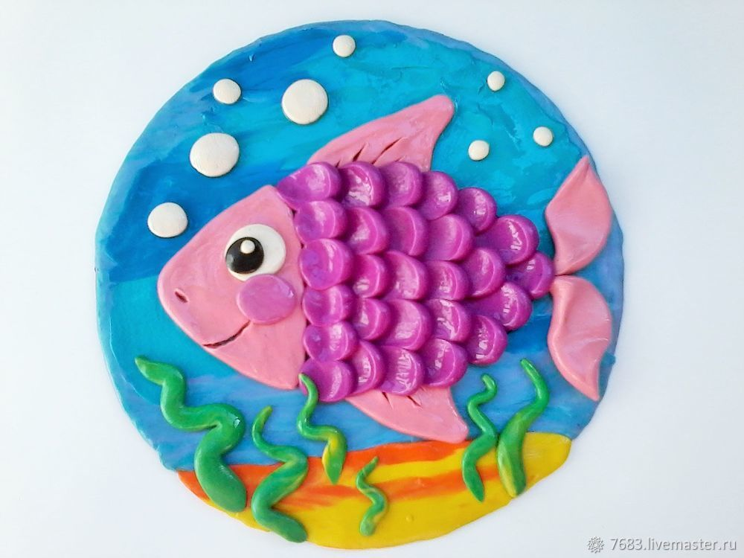 Зачем нам нужны руки?.. Многие ответят; принимать пищу, обслуживать себя. Благодаря рукам человека созданы все блага цивилизации, которые мы только можем себе представить. Только руки способны вычертить самые сложные чертежи и написать самые поразительные формулы, которые диктует им мозг.

Издавна о руках человека была сложена масса пословиц и поговорок. Самая популярная из них гласит, что у человека могут быть золотые руки, то есть ценность их равнозначна ценности драгоценного металла.

Со своими руками человеку ничего не страшно. Он может построить все, что угодно, приготовить, что только пожелает. Благодаря рукам, он может водить автомобиль, управлять кораблём и самолетом.

Научно доказано, что на подушечках наших пальцев множество точек, которые при массировании влияют на работу головного мозга, на развитие интеллектуальных и мыслительных процессов. Значит, чтобы развивался ребенок и его мозг, необходимо тренировать руки. Развитие навыков мелкой моторики важно еще и потому, что вся дальнейшая жизнь ребенка потребует использования точных, координированных движений руки и пальцев, которые необходимы, чтобы одеваться, рисовать и писать, а также выполнять множество разнообразных бытовых и учебных действий.

Наблюдая за детьми, я отметила, что дети неправильно держат карандаш, плохо держат ложку, у них возникали затруднения при выполнении работ по аппликации, лепке, рисованию.

Одним из наиболее близких и естественных для ребёнка-дошкольника видов деятельности, является изобразительная деятельность. Данная деятельность развивает мелкую моторику пальцев рук, их мускулатуры, 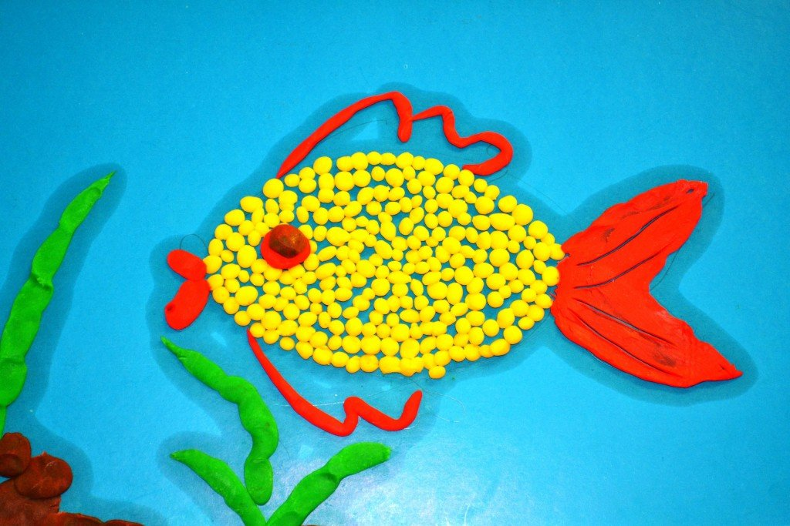координации движений, благоприятно влияет на развитие речи (т. к. проекция кисти руки находится в непосредственной близости с речевой зоной в головном мозге), снимает нервное напряжение, страх, обеспечивает положительное эмоциональное состояние. Развитию мелкой моторики рук, пробуждения интереса к изобразительной деятельности у детей, способствует использование нетрадиционной техники работы с пластилином -«Пластилинография».

Развитию мелкой моторики рук, пробуждения интереса к изобразительной деятельности у детей, способствует использование нетрадиционной техники работы с пластилином -«Пластилинография».

«Пластилинография» (от «графия» - создавать, изображать, «пластилин» - материал, при помощи которого осуществляется исполнение замысла) – это техника, принцип которой заключается в создании пластилином лепной картинки на бумажной, картонной или иной основе, благодаря которой изображения получаются более или менее выпуклые, полуобъёмные на горизонтальной поверхности.

Пластилин - пластичный и мягкий материал для детского творчества, обладающий свойством принимать и держать заданную форму, а основным инструментом в пластилинографии является рука (вернее, обе руки, следовательно, уровень умения зависит от владения собственными руками. Данная техника хороша тем, что занимаясь пластилинографией, у ребенка развивается умелость рук, укрепляется сила рук, движения обеих рук становятся более согласованными, а движения пальцев дифференцируются, ребенок подготавливает руку к освоению такого сложного навыка, как письмо. Этому всему способствует хорошая мышечная нагрузка пальчиков. Тренировка и моторика пальцев в первую очередь происходит с помощью лепки из пластилина, таким образом, быстро развиваются творческие способности ребенка, а еще пластилин хорошо развивает мелкую моторику рук.

Предметный материал художественно-творческой деятельности представляет собой последовательность тщательно подобранных, постепенно усложняющихся изделий. Каждое новое изображение базируется на уже изученном, содержит знакомые формы и выполняется уже известными ребенку приемами, но при этом дополнено новыми, более сложными, еще не знакомыми ему элементами. Регулярная работа с пластилином позволяет ребенку создавать более сложные композиции с помощью разнообразных и комплексных приёмов.

Одним из несомненных достоинств занятий по пластилинографии с детьми дошкольного возраста является интеграция предметных областей знаний. Деятельность пластилинографией позволяет интегрировать различные образовательные сферы. Темы тесно переплетаются с жизнью детей, с той деятельностью, которую они осуществляют в другой деятельности (по ознакомлению с окружающим миром и природой, развитию речи, и т. д.).

Анализируя программу «От рождения, до школы» под редакцией Вераксы по художественно-эстетическому разделу в младших группах, не отмечен такой вид деятельности как рисование пластилином – «пластилтнография», которая способствует развитию мелкой моторики рук.

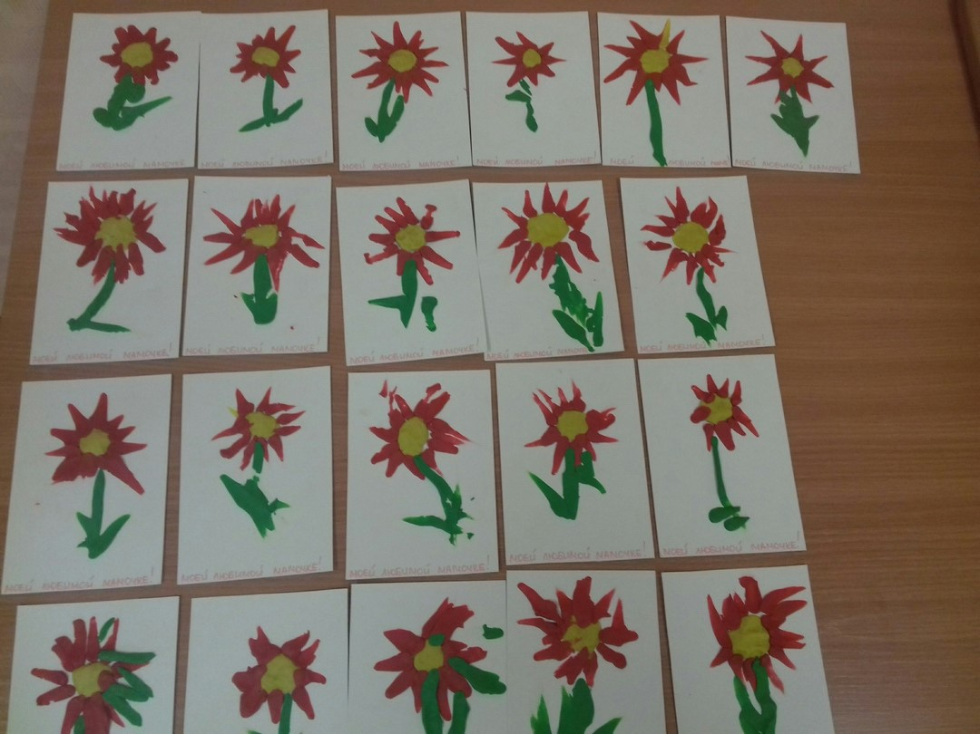

Исходя из этого, были определена цель и задачи обучения детей в технике пластилинографии.

***Виды пластилиновой аппликации.***

Пластичный и яркий пластилин прекрасно подходит для выполнения аппликаций, так как его легко обрабатывать, придавать нужную форму. А сама аппликация долго сохраняет форму. Для пластилиновой аппликации понадобиться разноцветный пластилин, картон (цветной или белый), кроме того, аппликацию можно выполнять на стеклянной поверхности, затем накрыв ее таким же куском стекла и вставив в рамку.

Аппликацию из пластилина можно выполнять разными способами. Для работы потребуется лист картона, выбранный сюжет и цветной пластилин. Преимущества пластилиновой аппликации перед лепкой объемных фигур состоит в том, что на плоскости можно выполнить очень красивый и яркий сюжет, а материала уйдет гораздо меньше.

Сюжетом для аппликации может послужить любой рисунок из книги или журнала, который можно перенести на поверхности с помощью копировальной бумаги. Для начала нужно перенести понравившейся рисунок на лист картона или маркером на стекло, заполнить каждый участок картинки пластилином соответствующего цвета, что можно сделать маленькими шариками, жгутиками или целыми деталями, придав стеком краям нужную форму.

***Аппликация на стекле***

Кусок стекла предварительно нужно тщательно вымыть с мылом или моющим средством для стекла, обсушить салфеткой. Края стекла лучше всего заклеить скотчем или изолентой, чтобы не пораниться во время работы. Переносить рисунок на стекло при помощи маркера, заполнить элементы рисунка пластилином, для чего подбирают нужный по размерам кусочек пластилина и хорошо разминают его в руках и размазывают по стеклу. Размазывать можно пальцами или стеком, тщательно придавливая его к поверхности, чтобы получился тонкий слой. Новый цвет нужно наносить последовательно и отдельно. После того как аппликация закончена, нужно снять скотч с краев и наложить на пластилиновую поверхность фон из цветной бумаги, а сверху плотно – еще одно стекло такого же размера, затем плотный картон. По контуру полученную работу обклейте полосками из цветной бумаги, чтобы получилась аккуратная рамка. Аппликацию также можно выполнять на листе плотного картона, но в таком случае на основе будут оставаться жирные пятна от пластилина.

**Аппликация из целых деталей. Пластилиновые картины**

Картина – это уже более сложный вариант аппликации из пластилина. Здесь потребуется некоторый навык работы с этим материалом, умение смешивать цвета и аккуратность. Технологию пластилиновой картины лучше всего начать осваивать с простых изображений небольшого размера. В процессе выполнения картины в пластилиновой технике у каждого вырабатываются свой стиль и манера, появляется уверенность в работе с материалом, собственные рецепты получения тонов и оттенков, а также маленькие хитрости и секреты. Выполнив несколько простых и небольших картин. Можно будет приступать к более сложному произведению.

Итак, для создания пластилиновой картины потребуется сюжет (собственный или из книги (журнала), основа, набор стеков и немного первоначальных знаний о технике выполнения пластилиновой картины.

В качестве основы для пластилиновой картины подойдет плотный картон, пластина из оргстекла или фанера. Картина, выполненная из пластилина, может быть как плоской, так и выпуклой в зависимости от составляющих ее деталей. Картина из пластилина имеет ровную поверхность и напоминает масляную живопись, а в барельефном исполнении составляющие фигуры могут слегка выступать над ее поверхностью.

Картина может быть квадратной, круглой, овальной и др. Пластилин на основу наносят с помощью стека или пальцами. Размазывать пластилин по картону лучше всего руками, так как материал под давлением ложится ровным слоем на поверхность, таким образом достигается эффект мазка масляными красками.

Картину можно сделать рельефной разными способами – формированием элементов при помощи стека, лепкой отдельных деталей, путем резания ножницами и поднимания разрезов, протирания пластилина через сито или выдавливание его через чеснок - давилку и пр. Работу над картиной начинают с верхнего края основы, чтобы исключить касание рук покрытых пластилином участков поверхности. Округлые и овальные элементы выполняют из скатанных пластилиновых шариков, которые при закреплении на основе расплющиваются.

Тонкие полоски на картине выполняют при помощи скатанных на плоскости валиков. Валики не должны быть слишком длинными, иначе их трудно будет переносить на основу. Длинные линии и элементы составляют из нескольких коротких валиков. Перед накладыванием валиков на поверхность их нужно предварительно остудить. Раскатывая тонкие валики, нужно учитывать, что при расплющивании они увеличиваются в поперечном сечении.

Для выполнения таких деталей картины, как лепестки, стебли цветов, завитки, пряди волос, нужны будут ровные валики, которые можно получить, выдавливая разогретый пластилин через одноразовый шприц или через чеснок - давилку. Если протереть пластилин через мелкое металлическое ситечко, то можно получить рыхлые и пушистые элементы картины, такие как кораллы, трава, мех животных и иное.

При помощи расчески, кончиков ножниц, шила или стека, путем продавливания тонких бороздок можно добиться эффекта рельефности некоторых деталей картины (например, морские волны или рябь можно выполнить путем процарапывания поверхности расческой). Для изображения листьев или кроны деревьев у пластилиновой детали создают резной край. Это можно сделать, разрезая пластилиновую лепешечку ножницами, стеком или скальпелем, придавливая его под углом к линии оформления.

Некоторые детали пластилиновой картины могут иметь сложный контур. В таком случае нужно наложить пластилиновую лепешку и удалить излишек пластилина при помощи стека. Если в картине представлены элементы, которые трудно вылепить, то их повторяют тонким слоем пластилина на бумаге, вырезают ножницами и прилепляют на основу с помощью тонких пластилиновых валиков. Чтобы получить эффект объемности или прозрачности некоторых элементов картины, пластилин наносят тонким слоем и растирают пальцами. Для достижения нужного эффекта лишний слой пластилина соскабливают стеком. Плоские пластилиновые картины лучше всего поместить под стекло в рамку, паспарту или хранить под прозрачной пленкой. Картину с рельефным изображением можно также поместить в рамку под стекло, но вдоль рамки положить прокладку, соответствующую выпуклости изображения. Пластилиновые картины не должны деформироваться, подвергаться попаданию прямого солнечного света и нагреванию.

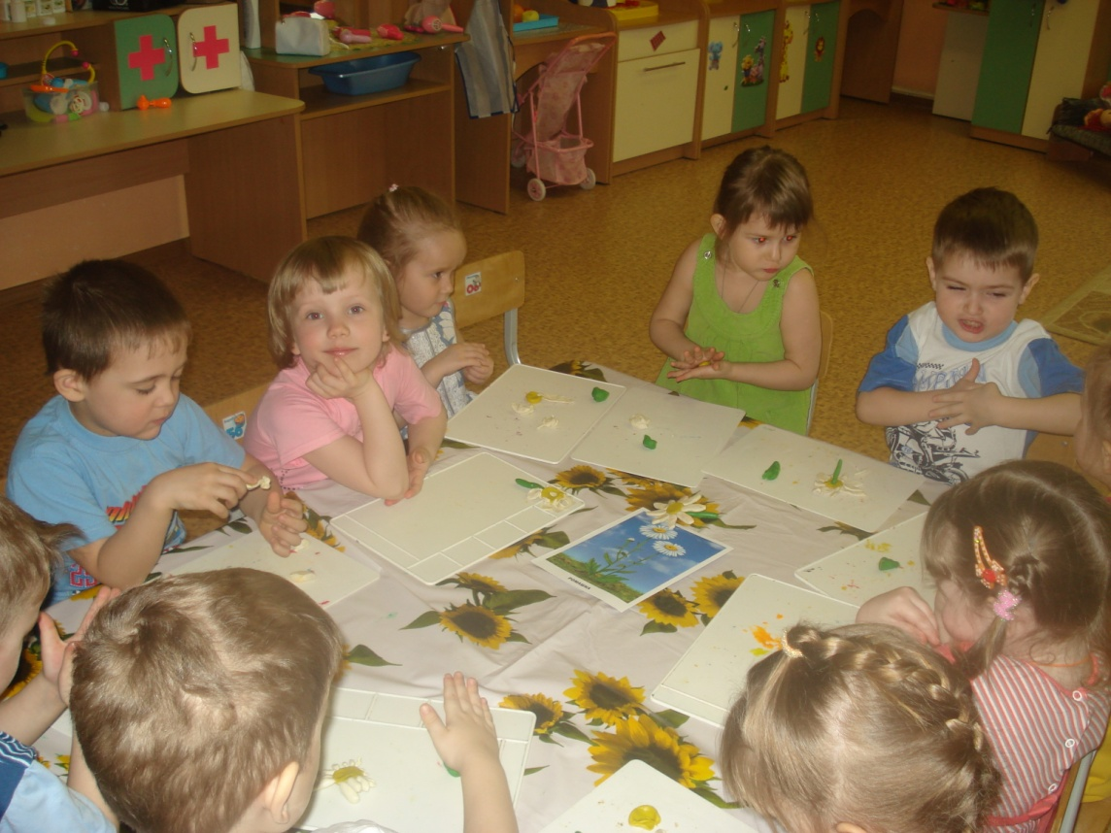

***Основные приемы лепки пластилином***

Прежде чем приступить к лепке из пластилина, следует научиться основным ее приемам, таким как раскатывание, скатывание, сплющивание, прищипывание, оттягивание и заглаживание и др. Овладение ими поможет создавать необходимые формы и придавать фигурам соответствующее положение.

-Скатывание. Положить кусочек пластилина между ладонями, немножко прижать и выполнять кругообразные движения, чтобы получился шарик. Шарик нужно периодически поворачивать, чтобы он стал круглым.

-Раскатывание. Позволяет превратить пластилиновый шар в яйцо или цилиндр. Скатать шарик и прямолинейными движениями рук преобразовать в цилиндр. Яйцо получиться, если руки поставить наклонно относительно друг друга и выполнить раскатывание.

-Сплющивание. Чтобы получить лепешку или диск, сначала скатывают шарик, потом его сильно сдавливают между ладошками, или прижимают ладошкой к столу.

-Прищипывание. Придает определенную фактуру поверхности изделия, что необходимо при выполнении мелких деталей на крупной модели. Для этого соединенными пальцами захватывают немного пластилина и выделяют его, придавая ему нужную форму.

-Оттягивание. Похоже на предыдущий прием, но после захвата пластилина его оттягивают и формуют новый элемент или деталь.

-Заглаживание. Применяется для создания плавного перехода от одной детали к другой при соединении и для закругления. Выполняется пальцами или стеком. Одновременно можно удалить излишек пластилина.

-Разрезание. Разделение бруска стеком или резачком на отдельные куски.

-Соединение. Прикладывание и несильное прижимание деталей друг к другу. При этом нужно соизмерять силу и не допускать деформации деталей.

Пластилиновую фигурку можно слепить двумя способами: из целого куска пластилина или соединить несколько деталей в одну. Использование и соединение разнообразных деталей при лепке позволяет сделать фигурки более сложными, детализированными.

Одним из несомненных достоинств образовательной деятельности по пластилинографии с детьми является интеграция предметных образовательных областей. Пластилинографию можно интегрировать в различные образовательные сферы. Темы занятий тесно переплетаются с жизнью детей, с той деятельностью, которую они осуществляют на других занятиях (по ознакомлению с окружающим миром и природой, развитию речи, и т.д.).

Весь подбираемый материал для образовательной деятельности с детьми имеет практическую направленность, максимально опирается на имеющийся у них жизненный опыт. В процессе обыгрывания сюжета и выполнения практических действий с пластилином ведётся непрерывный разговор с детьми. Такая игровая организация деятельности детей стимулирует их речевую активность, вызывает речевое подражание, формирование и активизацию словаря, понимание ребенком речи окружающих. Дети знакомятся с художественными произведениями, стихами, потешками, пальчиковыми играми. У детей появляются первые элементарные математические представления о счете, размере, величине. Сенсорное развитие занимает одно из центральных мест в работе с детьми по пластилинографии. В младшей группе происходит развитие общих сенсорных способностей: различие формы, величины. У детей формируется тактильные и термические чувства пальцев. Необходимость тактильного и термического чувства кончиками и подушечками пальцев обусловлена практикой жизни, должна стать необходимой фазой обучения, накопления социокультурного опыта ребенка.

Применение в своей работе педагогических средств позволило повысить активность и внимание детей, развить их воображение и фантазию.

Для достижения положительных результатов в развитии ребёнка невозможно ограничиться только работой, проводимой в стенах детского сада. Родители - самые заинтересованные и активные участники воспитательного процесса. По данным проведенного анкетирования, бесед выяснилось, что у большинства дома нет пластилина для самостоятельного творчества. Родители сами не уделяют внимание лепке и не владеют навыками работы. Проведенные с родителями различные консультации, мастер – классы, выставки совместного творчества дали свои положительные результаты.

В результате целенаправленной работы, кисти рук приобретают хорошую подвижность, гибкость, постепенно исчезает скованность движений, улучшились навыки самообслуживания, меняется нажим при работе с карандашом, повысилась творческая активность воспитанников. Дети приобрели опыт эстетического восприятия. Они создают новое, оригинальное, проявляют творчество, реализуют свой замысел. Работы детей стали более интересными. А дети обрели уверенность в себе и начинают чувствовать себя маленькими творцами. Возрос интерес к изобразительной деятельности, а вместе с ним и желание.

В заключении отмечу, что развитие мелкой моторики пальцев рук у детей дошкольного возраста произойдет быстрее и эффективнее, если ведется целенаправленная, систематическая и планомерная работа в этом направлении. Дети все более уверенно работают в знакомых техниках; более точно производят движения пальцами рук. Их работы приобрели осознанный, осмысленный и целенаправленный характер.

**Рекомендации по организации работы в технике пластилинография:**

во избежание деформации картины в качестве основы следует использовать плотный картон;

предотвратить появление на основе жирных пятен поможет нанесенная на нее клейкая пленка;

устранить ошибку, допущенную в процессе изображения объекта, можно, если нанести его контур под пленкой или специальным маркером;

покрытие пластилиновой картинки бесцветным лаком продлите ее "жизнь"..

Сначала важно научить ребёнка надавливать на пластилин, затем размазывать его от центра к краям контура и в дальнейшем сочетать оба приема. Обучать пластилинографии нужно в порядке повышения уровня сложности: начинать лучше с простых картинок в младшем возрасте и постепенно переходить к созданию более сложных.

При лепке картин следует учитывать особенности работы с пластилином. Так, для получения нужного оттенка можно соединять пластилин различных цветов и сортов. Смешивать одновременно более двух цветов не рекомендуется.

Для получения разнообразных оттенков дети осваивают прием вливания одного цвета в другой. Можно воспользоваться двумя способами. Первый – смешивать пластилин прямо на основе, накладывая мазки попеременно. Второй – взять несколько кусочков разноцветного пластилина, размять, перемешать в одном шарике и рисовать.

Разнообразие способов нанесения пластилиновых мазков, их фактуры, цветового колорита способствует развитию фантазии дошкольников. В зависимости от замысла фактура мазков может напоминать шелк, стекло или керамику, выглядеть шероховатой или рельефной. Для того чтобы придать поверхности блеск, перед заглаживанием пластилина пальцы слегка смачивают в воде, но так, чтобы картонная основа не размокла. Чтобы поверхность картины выглядела шероховатой, используются различные способы нанесения изображения рельефных точек, штрихов, полосок, извилин или фигурных линий. Работать можно не только пальцами рук, но и стеками – специальными вспомогательными инструментами. Для изображения тонких пластилиновых нитей можно использовать пластмассовые шприцы без игл.

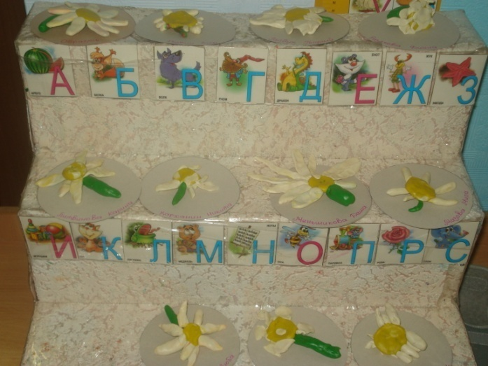Пластилиновая картина может состоять из шарообразных, сферических или цилиндрических кусочков либо мазков, и при визуальном восприятии выглядит как мозаика. В процессе обучения детей пластилинографии важно подкреплять их уверенность в собственных силах и поощрять даже за небольшие успехи в освоении новой техники. Творчество должно доставлять дошкольникам радость общения, познания, труда, игры, отдыха. Желаю Вам успеха!